SPÉCIFICATIONS DE L’ÉDUCTEUR

MODELE L.E.1

- Un éducteur machiné à partir d'une barre pleine ayant une capacité de _____lbs / heure de ______(nom du matériel) ayant une densité en vrac de _____ lbs/pi³.

- L'appareil doit pouvoir transporter le matériel sur une distance horizontale de ____pieds, verticale de _____ pieds via ______ coudes long rayon de 90 degrés.

- L'entrée du matériel dans l'éducteur doit être en acier inoxydable;

- La buse doit être construite en acier au carbone (option acier inoxydable) peint avec des filets NPT pour s'accoupler au "T" d'entrée de matériel.

- La buse doit être conçue pour générer une pression de _____psi lorsque sujet à un débit de _____SCFM. Le nombre de MACH doit être compris entre 0,27 et 0,40.

- L'éducteur doit être conçu pour fonctionner à une altitude de _____pieds au dessus du niveau de la mer.

- Le venturi doit être machiné à partir d'une barre pleine et fileté pour s'adapter au T de l'entrée de matériel.

- Le venturi doit être machiné pour s'adapter sur une conduite de ____pouces de diamètre intérieur et ____pouces de diamètre extérieur.

- Les pièces en acier doivent être peintent en émail industriel Orange LEAP.

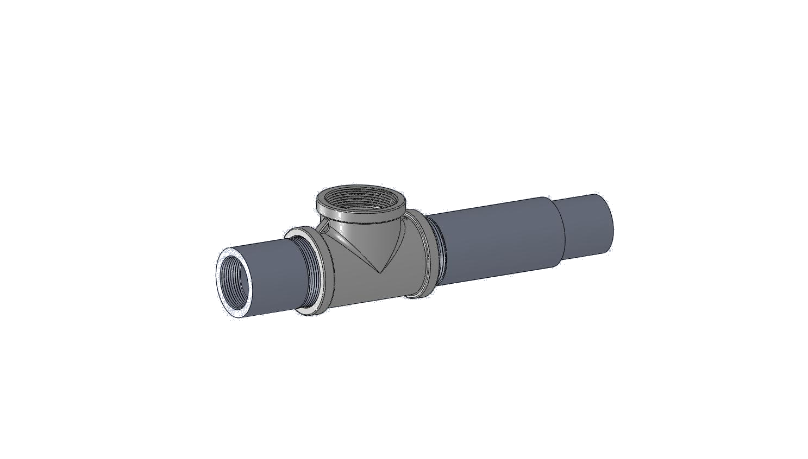

Application data sheet – Pneumatic conveying eductor

Please fill this form with all necessary information for our engineers to set a price for the realization of your project.

PLEASE FAX TO 450-462-0756 THANK YOU

Client name:
Contact agent :
Phone number:
E-Mail:

Material(s) |  |  |  | Bulk density
Name: |  |  |  | Moisture content (%)
 |  |  |  | Temperature
 |  |  |  | Hygroscopic
 |  |  |  | Abrasive
 |  |  |  | Corrosive
 |  |  |  | Toxic
 |  |  |  | Explosive
 |  |  |  | Free flowing
 |  |  |  | Aeration
 |  |  |  | Dimension (µm)

Conveying data |  |  |  | Conveying rate (lbs/hr.)
 |  |  |  | Horizontal distance (ft.)
 |  |  |  | Vertical distance (ft.)
 |  |  |  | Number of long radius elbow(s)
 |  |  |  | Altitude above sea level

Fabrication material |  |  |  | Carbon steel
 |  |  |  | Stainless Steel 304
 |  |  |  | Stainless Steel 316
 |  |  |  | Carbon steel ceramic lining

Electrical power source |  |  |  | Phase
 |  |  |  | Cycle
 |  |  |  | Volts

Miscellaneous |  |  |  | Available air pressure
 |  |  |  | Available line (insideØ)
Paint finish
specifications
 |  |  |  | Weld specifications
 |  |  |  | Motive fluid type
 |  |  |  | Air
 |  |  |  | N2
 |  |  |  | Others

